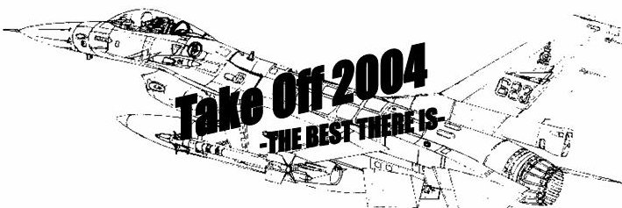

Når: Fredag 30. april til søndag 2. mai
Hvor blir Take Off avholdt: Notodden Flyplass
Oppmøtested på fredag: klokken 19.00 på Notodden camping

Ungdomsutvalget I NAK/NLF vil ønske alle modellflygere, seilflygere og motorflygere mellom 15 og 25 år velkomne til Take Off 2004.
Alle som utøver en av de nevnte grenene innen Luftsport og er medlem i NAK/NLF kan delta på dette stevnet. Som har som formål og danne ungdomsaktivitet i Norge.

På stevnet kan dere drive med din egen interesse og være med på sosiale sammenkomster på kvelden.
Det vil også bli arrangert konkurranse med premier innenfor hver av grenene. Alle deltagere vil bli innkvartert i hytter på 4-6 personer, på campingplassen på Notodden. Arrangementet koster 400 kroner og betales enten på forhånd eller ved oppmøte fredag. Inkludert i denne summen er da overnatting, leie av lokaler og flyplassavgift.

All aktivitet vil bli systematisk organisert (der aktiviteten forgår). Motor og seilflygere vil bruke Notodden flyplass til sin base for stevnet. Modellflygere vil ha sin base på Notodden Modellflyplass som ligger ca 3 km fra campingplassen. Det vil bli organisert transport mellom stedene.

Har du spørsmål eller ønsker å melde på deltakere ta kontakt med
Lars J. Norberg på Tlf: 99151398 eller mail: larsjnorberg@yahoo.no

Vi håper alle vil informere sine medlemmer innen for aldersgruppen som arrangementet er for. Og hjelpe de til å melde seg på.

Med vennlig ungdomsutvalget i NAK/NLF med:

Lars Johansen Norberg Øystein Tårnes Sund Øyvind Tangen
Modellfly Seilfly Motorfly

